一波趋势结束的条件
必选
三线排列
MA5偏离MA30一定幅度
可选
极点处出现强力扭转，单周期50+点
多定点处多次回试（3+次）
双顶形态：
下跌被反弹到下跌的开始位置。

单周期50+以上可以考虑设置参考点，用来标记未来的极点

反弹的力度为趋势幅度的一半，

合约切换的时候需要看当月连续
11/18高开的点就是参考结算价来的。

问题：
我们现在做的是135周期，可以使用小周期上的提示来帮助判断犹豫不决的情况以及逆转信号吗？

开仓后没有利润，说明在平衡势中，平仓后又亏损，说明方向反了。

5分钟上的均线发散特征是否可以总结下。

1分钟/5分钟
- 多空的提示本质是涨的时候提示做空，跌的时候提示做多。
- 操作时要区分当前是250附近的提示还是远离250的回归，250附近时出反响提示，或者正向提示结束也意味着反向提示，250远离后回归是正向提示。
- 大周期上的无效提示（例如提示做多，但价格已经上涨，反之亦然）这个时候在小周期上则可以正确提示出，换句话说，大周期上的无效提示说明的是当前行情波动幅度很小。所以要切换到小周期上进行操作。同样的1分钟上的无效提示，更是说明当前行情波动幅度很小。
- 250远离回归时的提示要耐心等待价格与白线出现较大幅度的偏离。这时有效性会提高很多。
- 对于均线排列很好的一波大行情，在做250远离回归的时候一定要耐性等待价格有效突破黄线。否则容易被卷入单边市中。同时对于已经介入的操作，要做好准备以前期极点以下5个点左右（或者反向回到黄线以外后直接平仓。）止损的心理准备，因为价格有可能回踩到这样的位置后才会真正的反转。
5分钟上出现背离，说明目前处于窄幅震荡的盘整期间，这个时候需要标注出最近的高低点，作为操作的参考。
如果在波段中只有仓位，可以考虑以黄线为止盈点，

对于期望的理想价格可以采用预挂单的形式交易。
对于趋势的关键点位可以采用stop单的形式，防止行情突然发生时，来不及操作。

教训
因为没有采用stop单，受到情绪影响，仓促进场，又害怕亏损离场，开仓没有依据，平仓更没有依据。
2013-11-27 上午 因为0.2个点没有能在2397（2397是平仓价）成交做多，错过一波行情。

【135交易策略】
- N135能量
  - 提示：有/无
  - 释放方向：多/空
  - 连续：N
  - 阶段：启动/加速/减速/结束
- 划线原则：
  - 当前方向：多/空
  - 进攻轮次：1/2/3
  - 破位提示：破阻力线/破支撑线
- N5提示
  - 提示方向：多/空
  - 状态：多提示开始/多提示结束/空提示开始空提示/结束
结论：多/空

止盈止损点的设置，一定要避开会测点，你的成本永远不是你设置止盈止损的依据。
怕输钱也挣不到大钱。
为了防止平仓后丢单，应该在计划平仓点反向5点左右（可以是最近的一个最高点处挂单）设置stop单进行锁定，避免丢单（这点很重要）。
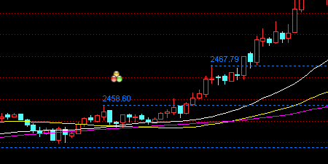
如果真的丢单了，可以在预测点为进行挂单
一波行情低点的价差（回测点）一般
0/3/5/10/15/
在往后因为价差比较大，不适合继续更单。

关于开平仓的时机
开平仓的时机上要根据对顶操作的原则，多单的开仓和空单的平仓要在价格下跌的时候，多单的平仓和空单的开仓要在价格上涨的时候，这样才会有价格上的优势。

N5特征
- 一波行情合适结束，三线成功发散，且虚线不能

- 绿线走平时，容易出现正确的提示和背离提示，背离提示时应该采用小周期进行判断。

- 快速脉冲的判断，比如60点以上的价格变化，均线没有支持的为脉冲。

大于100点的价格波动，可以认为是一个大趋势，需要等待价格有效破黄线猜可以考虑方向趋势。

预挂单要根据最近的极点来确定，不要拍脑袋决定。尤其不要再大阴/阳线里去接盘。

长期盘整之后方向是不缺性的，因为均线容易受到价格影响形成新的趋势，多空都可以。

均线的二度扩散是否有征兆？是否总是会有一个关键点位的大阴/阳线。

关于强制止损：该如何操作。
盘中操作暂时设置6个点的强制平仓，同时不放隔夜单，隔夜的危险在于让人变得有依赖，懒散，而不是因为其高开低开的危险。

价格波动的原因

135周期上的止跌爆发形态
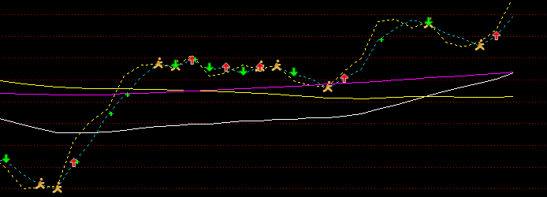

关于高点何时可以被突破
5周期上，白线黄线必须向上排列，排列的越好突破的可能性越大。

计划你的交易
交易你的计划

持续的关注才会有感觉，持续的关注才会把握机会。
操作的时候一定要具有价格优势，这点在成功的因素中占有很大的权重。

投资心得：
股票

期货

期权

